RANCANG BANGUN SISTEM INFORMASI PRODUKSI 4 KOMODITAS PERKEBUNAN DI PT XYZ
Andyka Setio Aprianto*, Liyantono, Mohamad Solahudin, Supriyanto
* Departemen Teknik Mesin dan Biosistem Fakultas Teknologi Pertanian Instutut Pertanian Bogor
Jl. Raya Dramaga Kampus IPB Dramaga Bogor 16680 Jawa Barat, Indonesia
* E-mail: andykasetioaprianto@yahoo.com
ABSTRAK
PT XYZ merupakan perusahaan yang bergerak di bidang perkebunan teh, karet, kina, dan kelapa sawit. Informasi produksi merupakan hal yang sangat penting dalam manajemen dan proses pengambilan keputusan. Tujuan dari penelitian ini adalah merancang bangun sistem informasi produksi perkebunan berbasis web dan sms gateway sebagai sistem input data untuk menyediakan informasi produksi harian yang hanya dapat diakses oleh pengguna, yaitu Manajer, Administratur, dan para Kepala Afdeling PT XYZ, serta evaluasi terhadap sistem informasi produksi yang dibangun. Metode yang digunakan dalam penelitian ini mengacu pada SDLC (System Development Life Cycle) dari teorema O’Brien yang terdiri dari investigasi, analisis sistem, desain sistem, implementasi sistem, dan perawatan sistem. Pengumpulan informasi didasarkan pada wawancara dan observasi kepada pihak manajemen di lingkungan kerja PT XYZ. Hasilnya menunjukkan bahwa sistem informasi produksi yang dibutuhkan berhasil diimplementasikan sebagai sistem antarmuka berbasis web. Berdasarkan hasil kuesioner kepada pengguna, 80 % responden menyatakan bahwa sistem informasi yang dibangun layak menggantikan sistem lama.
Kata Kunci: Sistem Informasi, Produksi, Perkebunan, Komoditas, PT XYZ
PENDAHULUAN
Perkembangan teknologi informasi yang kian pesat mengubah cara manusia dalam menyelesaikan suatu masalah. Tidak hanya dalam aspek pekerjaan, teknologi informasi kini juga membantu dalam pencarian informasi, pengambilan keputusan, membuat penilaian dan perkiraan untuk perencanaan dan pengendalian atau analisis pribadi dengan menggunakan komputerisasi (Dawan, 2011). PT XYZ merupakan perusahaan yang bergerak di bidang perkebunan teh, karet, kina, dan kelapa sawit. Bagi manajemen PT XYZ, informasi merupakan hal yang sangat penting dalam pengambilan keputusan. Dengan informasi sebuah lembaga dalam hal ini PT XYZ khususnya manager, dapat mengetahui tingkat produktivitas, kemajuan, dan aktivitas yang terjadi seperti produksi, biaya, tenaga kerja yang masuk, tenaga kerja yang tidak masuk, areal petik oleh mesin, dan areal petik oleh gunting pada setiap harinya pada perusahaan tersebut. Sistem Informasi Manajemen (SIM) adalah sistem yang menyediakan informasi produk yang membantu Manajer atau end users untuk mengambil keputusan. Pelaporan dan tampilan dihasilkan oleh sistem yang telah dispesifikasikan dan disesuaikan dengan kebutuhan Manajer, dimana sistem informasi manajemen tersebut merupakan bagian dari sistem pendukung manajemen (O’Brien, 2011).
Sistem penyampaian informasi kepada pihak Manajer PT XYZ saat ini telah memanfaatkan peranan teknologi, namun sistem penyampaiannya masih sebatas e-mail. Permasalahan yang dihadapi dalam penggunaan e-mail yaitu keterlambatan penyampaian informasi produksi harian, penyampain data harus melalui proses yang panjang melewati beberapa tahapan, dan sedikit mengalami kesulitan untuk mencari data produksi hari sebelumnya. Suatu sistem informasi manajemen penting untuk membantu klien dalam mengevaluasi informasi yang didapat dan merekomendasikan kemungkinan-kemungkinan yang menguntungkan seperti dari segi bisnis dan ekonomi, serta menyediakan informasi yang dibutuhkan dalam membuat suatu keputusan (Cave, 2013). Berdasarkan hal tersebut, maka diperlukan rancang bangun sistem informasi produksi perkebunan di PT XYZ berbasis web yang cepat dan akurat dengan penginputan data menggunakan sistem SMS Gateway. Tujuan dari penelitian ini adalah rancang bangun sistem informasi produksi perkebunan berbasis web dan SMS gateway sebagai sistem input data untuk menyediakan informasi produksi yang hanya dapat diakses oleh pengguna yang meliputi Manajer, para administratur, dan para kepala afdeling PT XYZ, serta evaluasi terhadap sistem informasi produksi yang dibangun.

METODOLOGI
Metode yang digunakan dalam membangun sistem informasi produksi ini mengacu metode pengembangan SDLC (System Development Life Cycle) yang dikembangkan oleh O’ Brien. Metode pengembangan sistem berdasarkan SDLC meliputi berbagai tahapan, yaitu tahapan investigasi sistem, analisis sistem, desain sistem, implementasi sistem, dan perawatan sistem (Gambar 1).
Investigasi Sistem
Hasil:
Studi Kelayakan dan Perencanaan

Analisi Sistem
Hasil:
Kebutuhan Fungsional dan Non Fungsianal

Implementasi Sistem
Hasil:
Sistem Informasi Produksi
Desain Sistem
Hasil:
Spesifikasi Sistem
Perawatan Sistem
Hasil:
Peningkatan Sistem
Gambar 1 Tahapan penelitian SDLC
Tahap investigasi sistem terdiri atas tahap perencanaan dan tahap studi kelayakan, dimana tahap studi kelayakan ini meliputi empat dimensi kelayakan yaitu kelayakan teknis, kelayakan ekonomis, kelayakan organisasi, dan kelayakan operasional. Tahap investigasi dilakukan melalui peninjauan langsung pada perkebunan dan kantor PT XYZ melalui proses wawancara dan pengisian kuesioner. Tahapan ini difokuskan pada analisis terhadap informasi yang dibutuhkan oleh pengguna Analisis sistem dibagi menjadi kebutuhan fungsional dan non-fungsional.
Tahapan desain sistem meliputi desain basis data, desain antar muka (interface), dan integrasi SMS Gateway. Perancangan ini menggunakan MySQL yang diolah menggunakan phpMyAdmin. MySQL merupakan sistem manajemen basis data relasi yang bersifat terbuka atau open source yang berhubungan erat dengan PHP (Dewi, 2001). Perancangan interface dilakukan menggunakan bahasa pemrograman PHP dengan menggunakan aplikasi Dreaweaver CS6 yang dikombinasikan dengan bahasa pemrograman Cascading Style Sheet (CSS) dan jQuery. PHP merupakan salah satu bahasa pemrograman di sisi server untuk membuat web dinamis dan bersifat open source (Luke dan laura, 2001). Perancangan SMS Gateway dilakukan untuk pengintegrasian proses input data dengan sistem basis data. Perangkat keras yang digunakan dalam perancangan sistem ini adalah modem SMS Wavecom Fasttrack dengan perangkat aplikasi Gammu SMS Gateway. Gammu adalah sebuah aplikasi yang di khususkan untuk membangun sebuah SMS Gateway yang menghubungkan antara operator seluler ke internet dan sebaliknya (Gandhi 2011) dan SMS Gateway merupakan sistem dan mekanisme yang memfasilitasi perubahan SMS dengan merubah pesan dari berbagai macam media komunikasi lalu menyampaikannya kepada pusat network atau server (Persada et al, 2103).
Pada implementasi dilakukan pengembangan dari desain yang ada dan dilakukan penerapan terhadap sistem yang dibangun. Proses yang dilakukan dalam tahapan implementasi ini adalah pemrograman (coding) untuk pembangunan sistem informasi.
Perawatan yang dilakukan adalah perawatan informasi produksi yang ada di dalam sistem informasi, dimana pengelola harus memperbaharui informasi produksi. Evaluasi sistem informasi terhadap pengguna merupakan dasar dilakukannya uji kinerja sistem informasi yang dibangun untuk perbaikan sistem.
HASIL DAN PEMBAHASAN
Investigasi Sistem
Pada tahap investigasi dilakukan wawancara dan kuisioner yang dilakukan terhadap responden PT XYZ meliputi Manajer, Administratur Kebun, afdeling kebun dan pihak lainnya seperti kebutuhan informasi dan masalah yang dihadapi. Aliran informasi produksi harian PT XYZ yang memanfaatkan penggunaan e-mail terdapat pada Gambar 2.
Petugas Tanaman Kebun
Petugas Tanaman Wilayah
Manajer Wilayah
Data Produksi
SMS
E-mail
Informasi Produksi
E-mail
Petugas Tanaman Kebun
Petugas Tanaman Wilayah
Manajer Wilayah
Data Produksi
SMS
E-mail
Informasi Produksi
E-mail
Petugas Tanaman Kebun
Petugas Tanaman Wilayah
Manajer Wilayah
Data Produksi
SMS
E-mail
Informasi Produksi
E-mail
Petugas Tanaman Kebun
Petugas Tanaman Wilayah
Manajer Wilayah
Data Produksi
SMS
E-mail
Informasi Produksi
E-mail
Petugas Tanaman Kebun
Petugas Tanaman Wilayah
Manajer Wilayah
Data Produksi
SMS
E-mail
Informasi Produksi
E-mail
Petugas Tanaman Kebun
Petugas Tanaman Wilayah
Manajer Wilayah
Data Produksi
SMS
E-mail
Informasi Produksi
E-mail
Petugas Tanaman Kebun
Petugas Tanaman Wilayah
Manajer Wilayah
Data Produksi
SMS
E-mail
Informasi Produksi
E-mail
Petugas Tanaman Kebun
Petugas Tanaman Wilayah
Manajer Wilayah
Data Produksi
SMS
E-mail
Informasi Produksi
E-mail
Gambar 2 Aliran informasi produksi harian di PT XYZ

Analisis Sistem
Tahap analisis sistem yang dilakukan dalam pengembangan sistem informasi produksi harian yang meliputi identifikasi pengguna dan kebutuhan informasi serta kebutuhan fungsional sistem. Informasi yang dibutuhkan oleh pengguna sistem informasi produksi yaitu, informasi produksi harian kebun, harian afdeling, harian kebun khusus, dan produksi total. Setiap pengguna memiliki level akses informasi produksi yang berbeda-beda yang dapat dilihat pada Gambar 3.
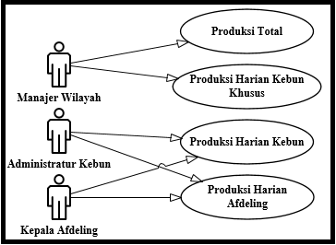
Gambar 3 Use case diagram pengguna sistem informasi

Indentifikasi kebutuhan fungsional melibatkan pengguna dari sistem informasi produksi harian, sehingga fungsi-fungsi yang terdapat dalam sistem sesuai dengan kebutuhan. Daftar fungsi-fungsi yang terdapat dalam sistem terdapat pada Tabel 1.
Tabel 1 Daftar kebutuhan fungsional sistem
No | Nama Fungsi | Keterangan
1 | Login | Hak akses sistem informasi produksi
2 | Produksi total | Melihat informasi produksi bulanan seluruh kebun
3 | Produksi harian khusus | Melihat informasi produksi harian seluruh kebun, dimana sumber data dari afdeling dan kebun
4 | Produksi harian kebun | Melihat informasi produksi harian seluruh kebun
5 | Produksi harian afdeling | Melihat informasi produksi harian seluruh afdeling
6 | Logout | Keluar dari sistem informasi produksi
7 | Sign In | Mendaftarkan pengguna kedalam sistem oleh admin
8 | Input Target produksi | Melakukan input data target produksi (format excel) oleh admin

Desain Sistem
Tahap desain sistem meliputi desain tampilan antar muka dan desain basis data. Pada tahap ini dilakukan desain antar muka (user interface). Desain antar muka sistem informasi produksi harian terdiri dari header, menu utama, halaman utama, dan footer. Desain basis data tahap ini berguna untuk membuat sistem basis data yang efektif dan memudahkan administrator basis data dalam menggunakan program aplikasi (Supriyanto 2008). Pembangunan basis data yang baik dapat memudahkan pembangunan sistem dan mempercepat akses data yang diperlukan (Hasbulloh 2009). Aliran data pada basis data terdapat pada Gambar 4. Data target produksi yang meliputi RKAP, PKB, dan Program Kebun di-input oleh admin pada halaman back end. Untuk data produksi harian di-input oleh petugas afdeling yaitu mandor melalui sistem SMS. Data produksi dan target produksi masuk ke dalam basis data sistem yang dibangun untuk di rekap atau diolah yang kemudian ditampilkan pada sistem informasi yang dibangun.
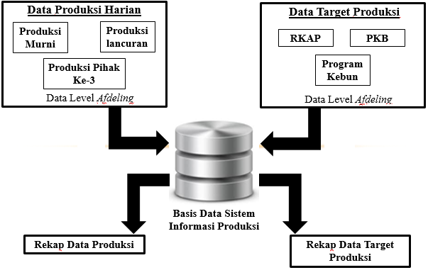
Gambar 4 Aliran data pada sistem informasi
Implementasi Sistem
Tahap implementasi merupakan tahap pemrograman yang dilakukan untuk membangun sistem informasi. Pemrograman meliputi pemrograman sistem, implementasi basis data, dan implementasi sistem SMS Gateway.
Pemograman Sistem
Pemrograman dilakukan menggunakan software Dreamweave CS6 dengan bahasa pemrograman PHP yang digunakan untuk membangun interface, coding tabel, coding grafik, coding pengolahan data, coding login, coding logout, coding level akses, coding pemilihan tanggal, dan menu yang terdapat pada sistem informasi produksi.
- Halaman Login
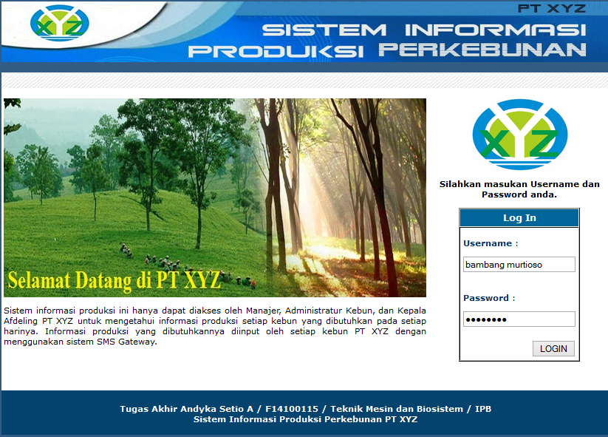
Gambar 5 Tampilan halaman depan
Halaman depan terdapat pada Gambar 5. Untuk masuk kedalam sistem informasi hanya dapat dilakukan oleh pengguna yang telah terdaftar kedalam sistem dengan memasukan username dan password pada form login. Username dan password hanya dapat dimasukan kedalam sistem informasi produksi oleh admin pada halaman back end, sehingga pada halaman login ini tidak terdapat fasilitas untuk daftar sebagai pengguna baru kedalam sistem.
- Halaman Utama
Pengguna sistem informasu akan masuk kedalam halaman utama dengan menu yang berbeda-beda berdasarkan level aksesnya. Informasi produksi pada halaman utama untuk manajer wilayah terdiri dari menu PRODUKSI HARIAN KHUSUS dan PRODUKSI TOTAL yang terdapat pada Gambar 6. Sumber informasi dari menu PRODUKSI HARIAN KHUSUS berasal dari input SMS petugas afdelling dan petugas kebun.

Gambar 6 Menu untuk manajer wilayah

Menu pada halaman utama untuk administratur kebun dan kepala afdelling terdapat pada Gambar 7. Informasi produksi pada halaman tersebut terdiri dari PRODUKSI HARIAN dan PRODUKSI KEBUN. sumber informasi pada menu PRODUKSI HARIAN dan PRODUKSI KEBUN berasal dari input SMS petugas afdelling.

Gambar 7 Menu untuk administratur dan kepala afdelling
Menu untuk admin terdapat pada Gambar 8. Menu ini berfungsi untuk melakukan input data RKAP, PKB, Program Kebun dan pengguna sistem informasi yang diinput oleh admin.
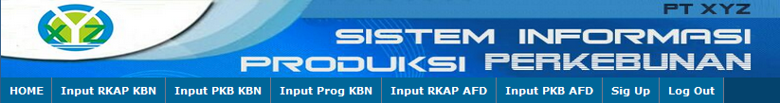
Gambar 8 menu untuk admin

- Informasi Produksi
Setiap pengguna memperoleh informasi yang berbeda-beda berdasarkan level aksesnya. Informasi produksi pada menu PRODUKSI HARIAN KHUSUS untuk Manajer terdapat pada Gambar 9 dan informasi produksi pada menu PRODUKSI HARIAN untuk Administratur Kebun dan Kepala Afdeling terdapat pada Gambar 10. Informasi tersebut terdiri dari informasi produksi HARI INI dan informasi produksi SD HARI INI. Kolom informasi produksi HARI INI berisikan informasi produksi harian dan kolom informasi SD HARI INI berisikan data kumulatif dari data produksi harian. Informasi produksi pada menu PRODUKSI TOTAL terdapat pada Gambar 11. Informasi pada meni ini merupakan jumlah produksi harian setiap kebun dalam satu bulan.
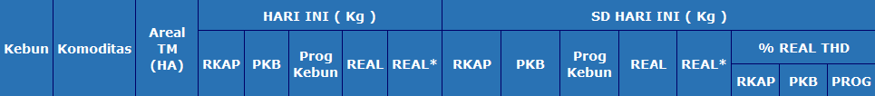
Gambar 9 Informasi produksi pada menu PRODUKSI HARIAN KHUSUS
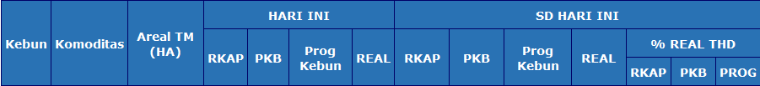
Gambar 10 Informasi produksi pada menu PRODUKSI HARIAN
Gambar 11 Informasi produksi pada menu PRODUKSI TOTAL
Informasi produksi menu PRODUKSI KEBUN merupakan informasi produksi harian dari setiap afdeling. Informasi tersebut terdiri dari data produksi harian pada kolom HARI INI (Gambar 12) dan data produksi kumulatif dari produksi harian pada kolom SD HARI INI (Gambar 13).
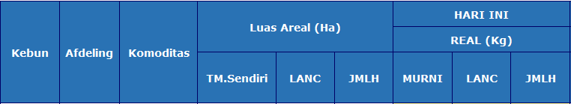
Gambar 12 Informasi produksi harian afdeling
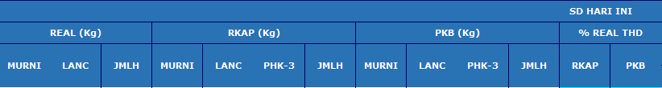
Gambar 13 Informasi produksi harian komulatif afdeling
- Halaman Informasi Produksi
Gambar 14 merupakan halaman informasi produksi dari menu PRODUKSI HARIAN KHUSUS untuk Manajer dalam bentuk tabel dan Gambar 15 menunjukan informasi produksi untuk Manajer dalam bentuk grafik pada menu Produksi Total.
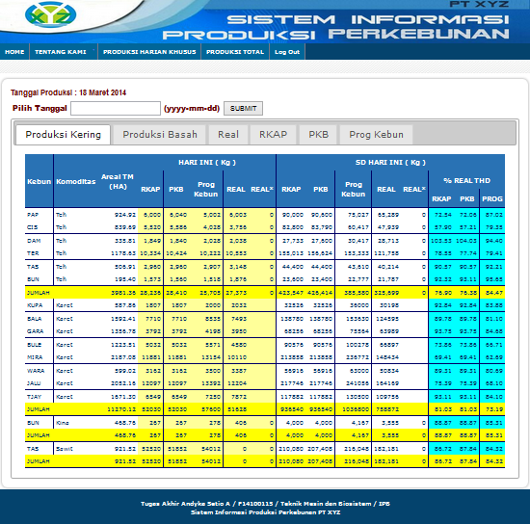
Gambar 14 Halaman informasi produksi haran khusus
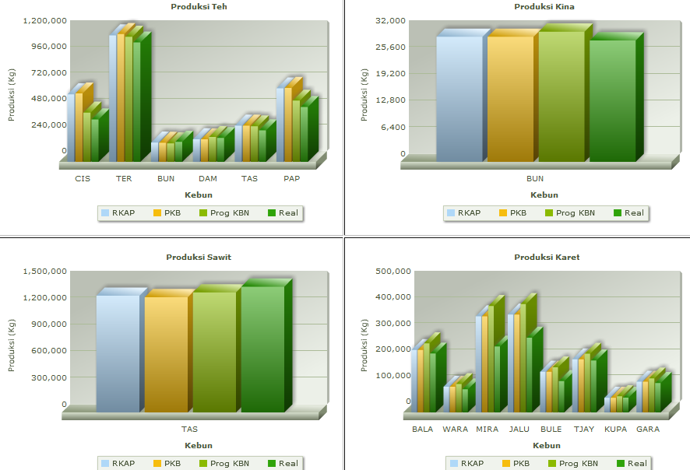
Gamabar 15 Grafik informasi produksi total
Implementasi SMS Gateway
Implementasi yang dimaksud dari tahapan ini adalah implementasi dari coding proses input data melalui sistem SMS Gateway. Terdapat tiga data yang harus di-input melalui sistem SMS Gateway, yaitu data produksi harian afdeling, data produksi harian pihak ke-3 kebun, dan data produksi harian kebun. Keamanan pada proses input menggunakan sistem PIN (Personal Identification Number), dimana setiap afdeling dan kebun hanya memiliki satu PIN. Mekanisme proses input data terdapat pada Gambar 16.
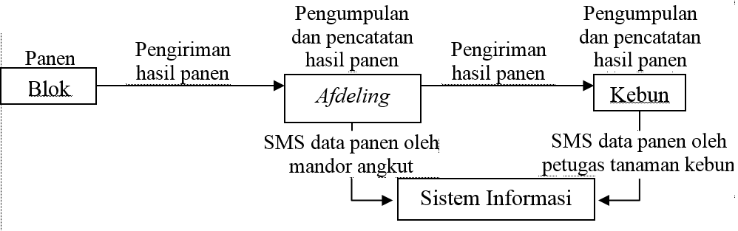
Gambar 16 Mekanisme proses input data
Perawatan Sistem
Perawatan sistem merupakan salah satu tahapan dari proses SDLC. Perawatan yang dilakukan adalah perawatan informasi produksi yang ada di dalam sistem informasi, dimana pengelola harus memperbaharui informasi produksi. Evaluasi sistem informasi terhadap pengguna merupakan dasar dilakukannya uji kinerja sistem informasi yang dibangun untuk perbaikan sistem.
Evaluasi Sistem
Tujuan dari evaluasi sistem adalah untuk mengetahui penilaian pengguna mengenai sistem informasi produksi yang dibangun. Terdapat tiga level dalam pengisian kuesioner yaitu, level pengguna sistem informasi yang meliputi Manajer Wilayah, Administratur Kebun, dan kepala afdeling sebanyak 10 responden , level petugas input data pada halaman back end kepada petugas tanaman wilayah sebanyak 2 responden, dan level petugas input data produksi melalui SMS terhadap petugas tanaman afdeling dan kebun sebanyak 20 responden. Hasil kuesioner menunjukan 80 % pengguna menilai bahwa penggunaan dan pencarian data sistem informasi ini mudah dilakukan, sedangkan 20 % pengguna menilai sedang. Untuk penilaian pengguna terhadap manfaat yang diberikan sistem informasi ini tinggi yaitu mencapai 90 %, 10% menyatakan sedang. Penilaian mengenai kelengkapan sistem informasi sebagian besar pengguna menilai lengkap sebesar 80 %. Penilaian pengguna terhadap perlunya pengembangan sistem informasi mencapai 60 %. Terdapat beberapa masukan dari pengguna mengenai pengembangan sistem yaitu penambahan informasi harga pokok, harga jual, dan harga produksi. Penilaian pengguna terhadap kelayakan sistem informasi yang dibangun untuk menggantikan sistem lama menyatakan 80 % layak dan 20 % menyatakan kurang layak.
Evaluasi selanjutnya dilakukan terhadap petugas tanaman wilayah selaku admin. 100 % petugas tanaman wilayah menilai bahwa sistem informasi mudah digunakan dan sistem ini layak menggantikan sistem lama. Untuk penilaian terhadap kemudahan melakukan input data, 50 % petugas menyatakan mudah dan 50 % petugas menyatakan sedang.
Evaluasi terakhir dilakukan kepada petugas input data produksi melalui SMS. Hasil evaluasi menyatakan kemudahan format SMS dalam input data produksi yang dilakukan petugas menyatakan mudah sebanyak 70 %, 20 % sedang dan 10 % sulit. Untuk input data yang harus dilakukan setiap hari, 75 % petugas menyatakan tidak masalah dan 25 % menyatakan bermasalah.
Kelebihan dan Kekurangan Sistem
Kelebihan sistem ini adalah dapat mempercepat penyampaian informasi produksi kepada pengguna sistem informasi, User atau pengguna sistem informasi memiliki hak akses yang berbeda-beda dalam memperoleh informasi produksi sesuai dengan level aksesnya, memiliki keamanan data yang baik, dimana akses masuk kedalam sistem informasi produksi dilakukan dengan memasukkan username dan password yang telah dienkripsi, sehingga username dan password tidak diketahui oleh orang lain, Pada halaman login tidak terdapat fasilitas untuk daftar sebagai pengguna sistem informasi, sehingga sistem hanya dapat diakses oleh pengguna yang telah didaftarkan oleh admin pada halaman back end.
Kekurangan sistem ini adalah oada navigasi menu PRODUKSI TOTAL khusus Manajer, terdapat kekurangan yaitu untuk mengakses menu tersebut membutuhkan waktu yang cukup lama. Hal tersebut dikarenakan banyaknya konten informasi dan data yang harus diolah, serta tidak dapat melakukan edit dan hapus data produksi yang di-input oleh petugas input tanaman wilayah, petugas kebun dan petugas afdeling.
SIMPULAN DAN SARAN
Simpulan
Proses pembangunan sistem informasi produksi berbasis web telah selesai dilakukan. Pengumpulan data produksi pada sistem informasi yang dibangun menggunakan teknologi SMS Gateway dan pengumpulan data target produksi dilakukan oleh admin pada halaman back end. Berdasarkan hasil evaluasi sistem melalui pengisian kuesioner oleh pengguna, responden menyatakan bahwa sistem informasi produksi ini dapat mempercepat dan mempermudah pengguna untuk memperoleh informasi dan pengambilan keputusan dari informasi produksi yang diterimanya sebanyak 100 %. Selain itu, 80 % responden menyatakan bahwa sistem ini layak untuk menggantikan sistem yang sebelumnya digunakan oleh Wilayah IV PTPN VIII dalam menyediakan informasi produksi untuk pengguna.
Saran
Untuk pengembangan selanjutnya dapat ditambahkan informasi produksi dari level wilayah terkecil di kebun yaitu blok dalam bentuk bulanan dan tahunan. Menambahkan kebutuhan informasi lainnya, seperti informasi biaya produksi, informasi tenaga kerja, dan informasi harga pokok. Untuk masuk pada menu PRODUKSI TOTAL masih membutuhkan waktu yang cukup lama sehingga perlu adanya perbaikan sistem terutama dalam pengorganisasian menu. Fasilitas edit dan hapus data produksi yang diinput melalui SMS oleh Petugas Kebun dan Afdelling perlu dibuat untuk menanggulangi kesalahan input data.
DAFTAR PUSTAKA
Cave Networks. 2013. Information reporting system. [Internet]. Tersedia pada: http://cavenetworks.com/attachments/article/70/E.%20Information%20Reporting%20Systems.pdf. [diunduh: 1 Maret 2014].
Dawan A. 2011. Sistem Informasi Eksekutif Berbasis Web pada Fakultas Teknik Unversitas Diponegoro. [Skripsi]. Jurusan Teknik Elektro Fakultas Teknik UNDIP.
Dewi M. 2001. Pembuatan Situs Web Almamater Perguruan Tinggi Menggunakan PHP dan MySQL. Makalah Tugas Akhir. Jurusan Teknik Elektro, Undip: Semarang.
Gandhi. 2011. Tutorial lengkap membangun SMS Gateway dengan gammu dan MySQL. [Internet]. Tersedia pada: http/www.polmankab.go.id/wp-content/upload/2013/Tutorial_LengkapSMS_ Gateway_dengan_Gammu_dan_MySQL.pdf [diunduh 1 Agustus 2014]
Hasbulloh BM. 2009. Sistem Informasi Panen dan Produksi Padi Berdasarkan Metode Akumulasi Panas dan Biomassa di Provinsi Jawa Barat [Skripsi]. Fakultas Teknologi Pertanian, Institut Pertanian Bogor.
Luke W, Thomson L. 2001. PHP and MySQL Web Development. Indianapolis US: Sam Publishing.
O’Brien J A. 1990. Management Information System : A Managerial End User Perspective. United States of America (US): The McGraw-Hill Companies, Inc.
O’Brien JA, Marakas GM. 2011. Management Information System 10th ed. United States of America (US): The McGraw-Hill Companies, Inc.
Persada SF, Razif M, Lin SC, and Nadlifatin R. 2014. Toward paperless public announcement on environment impact assessment (EIA) through SMS Gateway in indonesia. Procedia Environmental Sciences 20 (2014) 271 – 279.
Supriyanto. 2007. Sistem Informasi Pertanian Organik Berbasis Web [Skripsi]. Fakultas Teknologi Pertanian, Institut Pertanian Bogor

